触摸一体机系列

IWB 8615-C 触摸一体机

产品功能

五大核心功能
安全一体化设计，铝合金外框，圆弧角防撞伤设计；机器面框前置是园钮轻触按键，按键具有一键节能、一键开关机、一键开启电脑、一键切换信号源功能；

整机采用可拆卸多媒体终端安装墙设计，支持ops多媒体终端，外部无线连接，方便维护；

信号源智能识别：当有信号输入时，设备能自动切换至对应通道，无需手动调整；

黑屏绿色节能功能：在不关闭整机电源的情况下可一键关闭液晶屏背光，实现整机80%功耗的绿色节电功能，可按按键或敲击屏幕任意位置唤醒背光，方便控制；

内置安卓模块：具有安卓操作系统，系统可自动识别归类视频、音频、图片、OFFICE等各不同类别的文件；

支持所有系统的手机、PC、平板投屏，可通过软件将手机、PC、平板屏幕画面实时投影到大屏上;

整机支持任意通道画面放大功能，可在整机任意通道下将画面冻结并任一部分进行放大，放大后的屏幕画面可进行任意拖拽

产品优点

书写 真正的“会”洒自如 ;
真正的“会”洒自如 ;
安全一体化设计，铝合金外框，圆弧角防撞伤设计；

十点触控 手势擦除；放大、缩小、拖拽 自由切换
机器面框前置式圆钮轻触按键，按键具有一键节能、

一键开关机、一键开启电脑、一键切换信源功能；
批注 批红判白,与造化争妙

即时打开、随意写画、图片保存、扫码分享,批注
是抓住你奇思妙想的神器

分享 分享,让智会更高效
邮箱传递,扫码带走；会议记录,不再是难题

投屏 投你所好,"屏"易近人
图片、视频、音乐、文档；用小屏控制大屏，会议
主讲随意切换；以大屏触摸回传投屏切换畅通无
阻；还有同屏器分屏，最多4台同类设备同事分屏
整机采用可拆卸多媒体终端安装槽设计，支持OPS多
媒体终端，外部无连接线，方便维护；

信号源智能识别：当有信号输入时，设备能自动切换
至对应通道，无需手动调整；

黑屏绿色节能功能：在不关闭整机电源的情况下可一
键关闭液晶屏背光，实现整机80%功耗的绿色节电功
能，可按按键或敲击屏幕任意位置唤醒背光，方便控
制;

显示
内置安卓模块：具有安卓操作系统、系统可自动识别

演示 大开"演"界,"示"倍工半

大开"演"界,"示"倍工半
归类视频、音频、图片、OFFICE等各不同类别的文件

U盘、HDMI信号自动识别存储在个人设备里的图
片也可实时演示

支持所有系统的手机、PC、平板投屏，可通过软件将
手机、PC、平板屏幕画面实时投影到大屏上；

整机支持任意通道画面放大功能，可在整机任意通道
下将画面冻结并任一部分进行放大，放大后的屏幕画
面可进行任意拖拽；
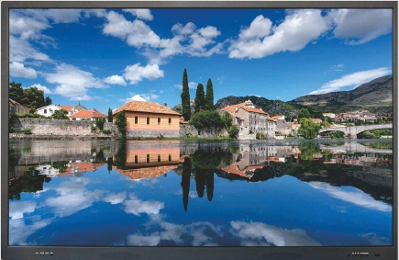

触摸一体机系列

规格参数
规格 | 型号 |  | 参数
面板 | LCD尺寸 |  | 85.6"
面板 | 面板进货检查标准 |  | A规
面板 | 光源 |  | LED背光
面板 | 分辨率 |  | 3840 x 2160pixels
面板 | 亮度 |  | 400cd/m²(typ.)
面板 | 对比率 |  | 1200:1(typ.)
面板 | 反应时间 |  | 8ms(typ.)
面板 | 像素点距 |  | 0.4935mm x 0.4935mm
面板 | 帧频 |  | 60Hz
面板 | 视角 |  | 178度(H)/178度(V)
面板 | 寿命 |  | 30,000hrs(min.)
面板 | 色饱和度 |  | 65%
面板 | 可视面积 |  | 1895.04 (H)mm x 1065.96(V)mm
面板 | 色彩度 |  | 1.07b
安卓系统属性 | CPU | 架构 | 64位 Quad-core cortex-A53
安卓系统属性 | CPU | 工作主频 | 1.2GHZ
安卓系统属性 | CPU | 核心数 | 四核
安卓系统属性 | 内存缓存容量（RAM) |  | DDR3: 2GB eMMC:8GB
安卓系统属性 | 系统版本 |  | 5.1.1
电源 | 电压 |  | 额定100-240V~,最大90-264V~50/60Hz
电源 | 最大功率 |  | ≤380W
电源 | 待机功率 |  | ＜0.5W
电源 | 内部喇叭 |  | 2 x 10W(max)
电源 | 电源（AC)输入 |  | 100-240V
电源 | 电源开关 |  | 船型开关
环境 | 工作温度 |  | 0℃～40℃
环境 | 储藏温度 |  | -20℃～60℃
环境 | 工作湿度 |  | 10%～90%无凝结
输入接口 | LAN输入接口 |  | 1
输入接口 | LAN输出接口 |  | 1
输入接口 | DP输入接口 |  | 1
输入接口 | HDMI输入接口 |  | 3
输入接口 | VGA输入接口 |  | 1
输入接口 | PC-AUDIO输入接口 |  | 1
输入接口 | YPBPR输入接口 |  | MINI x 1
输入接口 | AV输入接口 |  | MINI x 1
输入接口 | EARPHONE输出接口 |  | 1
输入接口 | OPTICAL光纤输出接口 |  | 1
输入接口 | USB2.0 |  | 1
输入接口 | USB3.0 |  | 1
输入接口 | TV输入接口 |  | 1
输出接口 | TOUCH-USB |  | USB2.0 x 1
输出接口 | RS232 |  | 1
输出接口 | SPEAK_L |  | 1
输出接口 | SPEAK_R |  | 1

触摸一体机系列
规格 | 型号 | 参数
OPS(选配） | USB | USB2.0 x 2;USB3.0 x 2
OPS(选配） | LAN接口 | 1
OPS(选配） | HDMI输出 | 1
OPS(选配） | LINE-OUT | 1
OPS(选配） | MIC-IN | 1
前置接口 | PC USB(OPS扩展） | 1
前置接口 | MEDIA USB(主板扩展） | 1
前置接口 | TOUCH-USB(主板扩展） | 1
前置接口 | HDMI 3(主板扩展） | 1
前置按键 | 7键控制（可支持一键开机） | POWER、MENU、DP、VGA、OPS、HDMI3、SOURCE
结构 | 净重 | 84±1kg
结构 | 毛重 | 102.5±1kg
结构 | 裸机外形尺寸 | 1989 x 1194.2 x 97.0mm
结构 | 包装尺寸 | 2190 x 330 x 1400mm
结构 | 外壳材料 | 铝合金面框，钣金后盖
结构 | 外壳颜色 | 前框商务灰色，后壳黑色
结构 | 面框宽度（T/B/L/R) | 33.9/66.9/33.9/33.9 mm
结构 | VESA孔位 | 4-M8螺丝孔700 x 400 mm
语言 | OSD | 中文、英文等
触摸参数 | 触摸规格 | 非接触式红外感应技术，支持10点
触摸参数 | 玻璃 | 4MM，物理钢化莫氏7级防爆(可选防眩光)
触摸参数 | 玻璃透过率 | ＞92%
触摸参数 | 外框材质 | 铝合金面框，PCBA
触摸参数 | 响应速度 | 单点模式：点击13ms 连续3ms  多点模式：点击13ms 连续5-10ms  两点同时触摸：点击10ms
触摸参数 | 触摸精度 | ≤2mm
触摸参数 | 输入方式 | 不透明物体（如手指、笔等）
触摸参数 | 理论点击次数 | 同一位置6000万次以上
触摸参数 | 最小触摸物体 | ≥ 5MM
触摸参数 | 抗光性 | 白炽灯（220V、100W),垂直距离350mm  以上，太阳光射的照度达90000Lux
触摸参数 | 供电方式 | USB(USB供电）
触摸参数 | 电源电压 | DC 5.0±5%
附件 | 遥控器 | 1
附件 | 电源线 | 1（1.5M）
附件 | 白板笔 | 1
附件 | 说明书 | 1
附件 | 保修卡 | 1
附件 | 合格证 | 1
附件 | 电池 | 1(对）
附件 | WIFI天线 | 3

触摸一体机系列

产品展示

传屏器图片

（选配）

（图片仅供参考，实物以六视图为准）
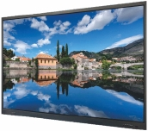
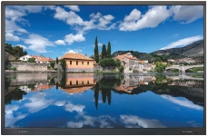
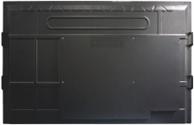
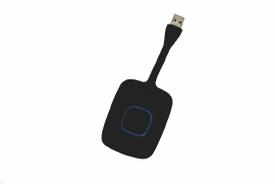
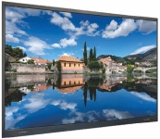
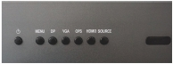
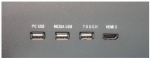

触摸一体机系列

产品六视图
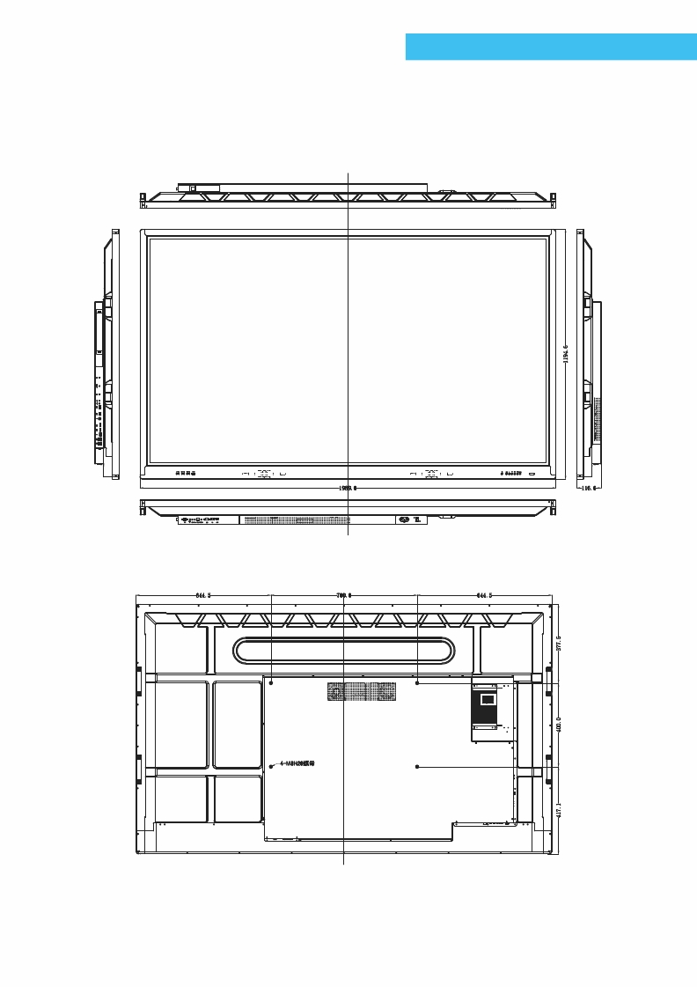

触摸一体机系列

51.4
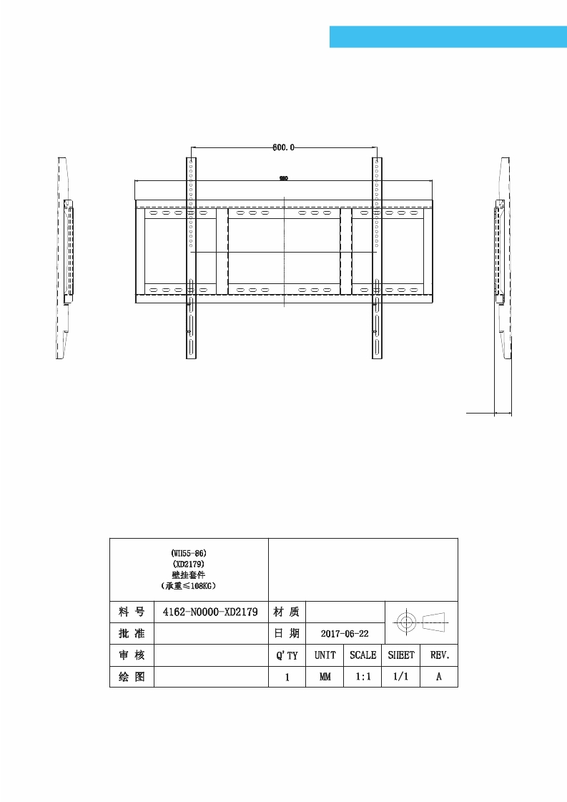

触摸一体机系列
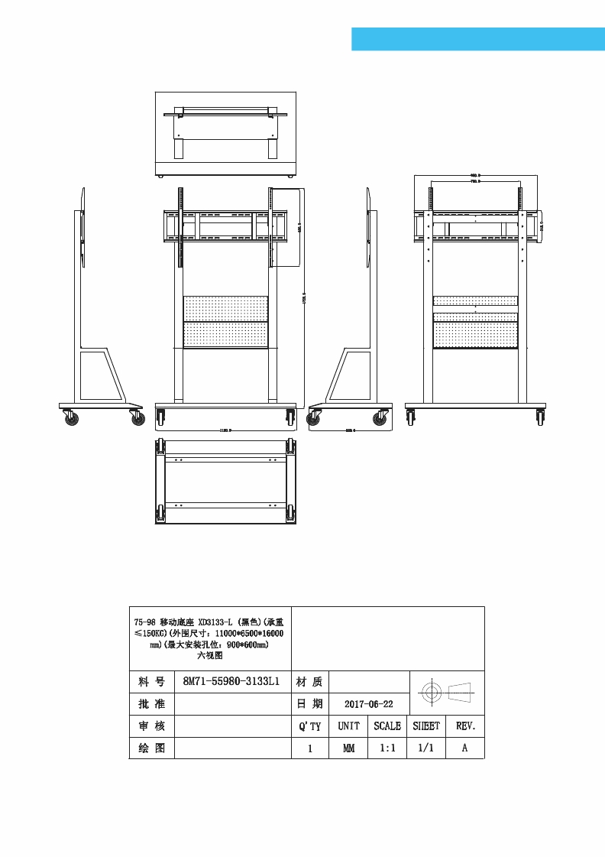

触摸一体机系列

端口展示图

侧面

下侧

电源和开关

前置接口

按键
